# Manajemen Makanan

Nama : Person_2, Menu : Sushi, Jumlah : 2, Status : Selesai

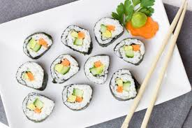

Nama : Person_4, Menu : Ramen, Jumlah : 4, Status : Selesai

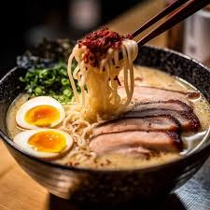

Nama : Person_6, Menu : Takoyaki, Jumlah : 9, Status : Selesai

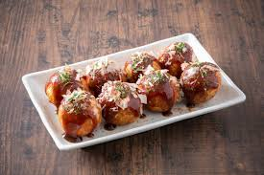

Nama : Person_8, Menu : Sushi, Jumlah : 3, Status : Selesai



Nama : Person_10, Menu : Takoyaki, Jumlah : 3, Status : Selesai



Nama : Person_12, Menu : Ramen, Jumlah : 2, Status : Selesai



Nama : Person_14, Menu : Ramen, Jumlah : 8, Status : Selesai



Nama : Person_16, Menu : Takoyaki, Jumlah : 9, Status : Selesai



Nama : Person_18, Menu : Ramen, Jumlah : 8, Status : Selesai



Nama : Person_20, Menu : Ramen, Jumlah : 3, Status : Selesai



Nama : Person_22, Menu : Ramen, Jumlah : 9, Status : Selesai



Nama : Person_24, Menu : Sushi, Jumlah : 4, Status : Selesai



Nama : Person_26, Menu : Sushi, Jumlah : 8, Status : Selesai



Nama : Person_28, Menu : Sushi, Jumlah : 3, Status : Selesai



Nama : Person_30, Menu : Sushi, Jumlah : 5, Status : Selesai



Nama : Person_32, Menu : Ramen, Jumlah : 5, Status : Selesai



Nama : Person_34, Menu : Sushi, Jumlah : 5, Status : Selesai



Nama : Person_36, Menu : Sushi, Jumlah : 7, Status : Selesai



Nama : Person_38, Menu : Ramen, Jumlah : 8, Status : Selesai



Nama : Person_40, Menu : Sushi, Jumlah : 5, Status : Selesai



Nama : Person_42, Menu : Ramen, Jumlah : 7, Status : Selesai



Nama : Person_44, Menu : Takoyaki, Jumlah : 6, Status : Selesai



Nama : Person_46, Menu : Sushi, Jumlah : 2, Status : Selesai



Nama : Person_48, Menu : Ramen, Jumlah : 2, Status : Selesai



Nama : Person_50, Menu : Takoyaki, Jumlah : 4, Status : Selesai



Nama : Person_52, Menu : Takoyaki, Jumlah : 8, Status : Selesai



Nama : Person_54, Menu : Takoyaki, Jumlah : 6, Status : Selesai



Nama : Person_56, Menu : Takoyaki, Jumlah : 7, Status : Selesai



Nama : Person_58, Menu : Ramen, Jumlah : 3, Status : Selesai



Nama : Person_60, Menu : Ramen, Jumlah : 6, Status : Selesai



Nama : Person_62, Menu : Ramen, Jumlah : 3, Status : Selesai



Nama : Person_64, Menu : Takoyaki, Jumlah : 8, Status : Selesai



Nama : Person_66, Menu : Sushi, Jumlah : 8, Status : Selesai



Nama : Person_68, Menu : Takoyaki, Jumlah : 4, Status : Selesai



Nama : Person_70, Menu : Ramen, Jumlah : 4, Status : Selesai



Nama : Person_72, Menu : Takoyaki, Jumlah : 6, Status : Selesai



Nama : Person_74, Menu : Takoyaki, Jumlah : 7, Status : Selesai



Nama : Person_76, Menu : Takoyaki, Jumlah : 5, Status : Selesai



Nama : Person_78, Menu : Sushi, Jumlah : 8, Status : Selesai



Nama : Person_80, Menu : Takoyaki, Jumlah : 6, Status : Selesai



Nama : Person_82, Menu : Takoyaki, Jumlah : 5, Status : Selesai



Nama : Person_84, Menu : Ramen, Jumlah : 9, Status : Selesai



Nama : Person_86, Menu : Takoyaki, Jumlah : 7, Status : Selesai



Nama : Person_88, Menu : Sushi, Jumlah : 8, Status : Selesai



Nama : Person_90, Menu : Takoyaki, Jumlah : 9, Status : Selesai



Nama : Person_92, Menu : Ramen, Jumlah : 8, Status : Selesai



Nama : Person_94, Menu : Ramen, Jumlah : 8, Status : Selesai



Nama : Person_96, Menu : Ramen, Jumlah : 8, Status : Selesai



Nama : Person_98, Menu : Takoyaki, Jumlah : 7, Status : Selesai



Nama : Person_100, Menu : Sushi, Jumlah : 1, Status : Selesai

